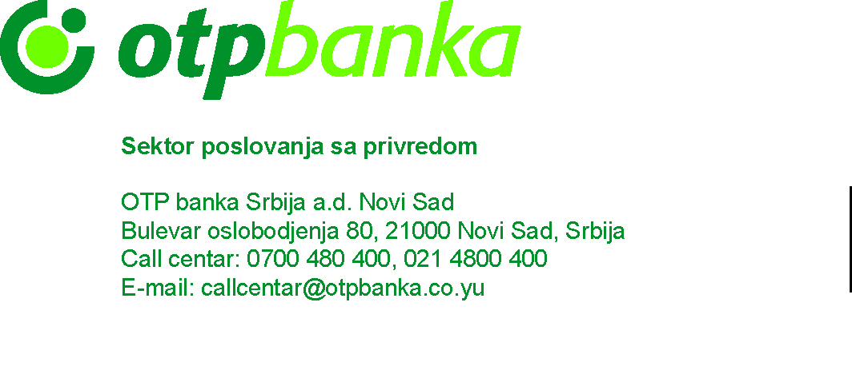

Primljeno dana:
Broj dokumenta:
Broj filijale:
Referent:

Zahtev za izdavanje potvrde
Poslovno ime klijenta: _________________________________________________________________
Broj tekućeg računa: __________________________________________________________________
Period na koji se izdaje potvrda: _________________________________________________________

Zahtev se podnosi za:
- Prosečno stanje
- Promet za oodređeni period
- Likvidnost računa (zakonom nadležna NBS)

Potvrda je potrebna za: _______________________________________________________________ .

___________________________ ____________________________________
(Datum i mesto) Pečat i potpis podnosioca zahteva

